學習單1-1

**網路達人養成計畫~網路使用的法律常識大公開**

小智是一名國中一年級的學生，平日的休閒活動是上網，他會利用網路來結交網友、聊天互動、玩線上遊戲、購物、聽音樂或看影片。

近日<侏儸紀世界3>統霸天下在各大戲院上映，小智相當喜歡侏儸紀系列電影，但為了想要省下電影票的費用，因此靈機一動上網下載影片，看完之後發現真的太精采了，所以就將影片上傳至自己的臉書與好朋友們分享。另外他也會玩手機遊戲，有一次遊戲打輸了，一怒之下在遊戲聊天室留下了＂腦殘嗎

?”幾個字，而和網友在網路上發生衝突。

某天老師與同學們討論平時使用網路的狀況。發現小智在網路的使用狀況存在著極高的觸法風險。因此老師決定教導小智正確使用網路的基本法律常識，現在讓我們一起來幫助小智，踏出網路使用的一大步。

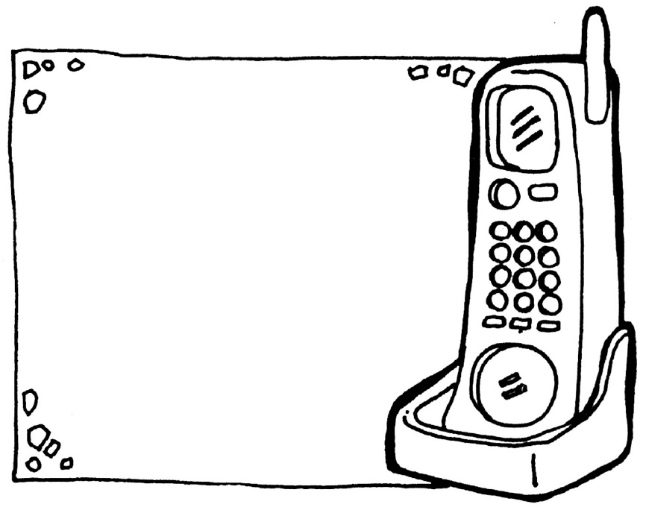

**想一想**

**1.小智網路使用的行為有那些問題的呢?**

**______________________________________________**

**______________________________________________**

**2.你知道目前青少年在使用網路時最常觸法的行為**

**有哪些呢?**

_______________________________________

_______________________________________

學習單1-2

**◎我的網路使用狀況**

以下五個項目是目前青少年在使用網路時最常觸犯法律的行為，請同學於課程開始前先自行檢核自己是否曾經發生以下行為?

|  |  |  |
| --- | --- | --- |
| **項目** | **行為** | **自我檢視** |
| 1 | 不當的網路言論(公然侮辱或毀謗他人) | □曾經如此  □不曾如此 |
| 2 | 觸犯著作權法(**從網路下載未經授權的音樂、攝影作品或著作**) | □曾經如此  □不曾如此 |
| 3 | 盜取他人遊戲帳號或道具(天幣或寶物) | □曾經如此  □不曾如此 |
| 4 | 侵犯他人的隱私權(在網路上公開他人個資、使用手機偷拍他人的裙下風光並用通訊軟體加以傳播) | □曾經如此  □不曾如此 |
| 5 | 散布色情的圖片或援交訊息(在網路上散布色情圖片、未成年性交與猥褻影片) | □曾經如此  □不曾如此 |

**◎網路法律常識大考驗**

請依照題目敘述，判斷以下行為是否正確，並說明原因。

|  |  |  |
| --- | --- | --- |
| **項目** | **行為** | **行為是否恰當** |
| 1 | 小夫在臉書上看見胖虎痛罵數學老師的文章，覺得相當痛快，因此將文章分享給其他同學。 | □行為恰當  □行為不恰當 |
| 2 | 胖虎偷拍英文老師的裙下風光並將照片傳給大雄以及小夫一同欣賞。 | □行為恰當  □行為不恰當 |
| 3 | 大雄收到「很多孩子都走了」的轉寄信，為了防止悲劇重演，因此他轉寄給好友。 | □行為恰當  □行為不恰當 |
| 4 | 小夫買了一個原版的Microsoft365光碟，為了怕搞丟，於是就燒了一片備份留起來，以備不時之需。 | □行為恰當  □行為不恰當 |

學習單2-1

**案例1:公然侮辱**

胖虎是國中二年級的學生，某天和班上同學大雄發生衝突，因此兩個人被老師叫到辦公室處理該事件。在老師處理的過程中，胖虎覺得老師較偏袒大雄，且對於自己的懲罰過重。因而心生不滿，放學回家後在個人臉書貼文「賤女人、醜八怪幹的好，你給我記住!」等內容。

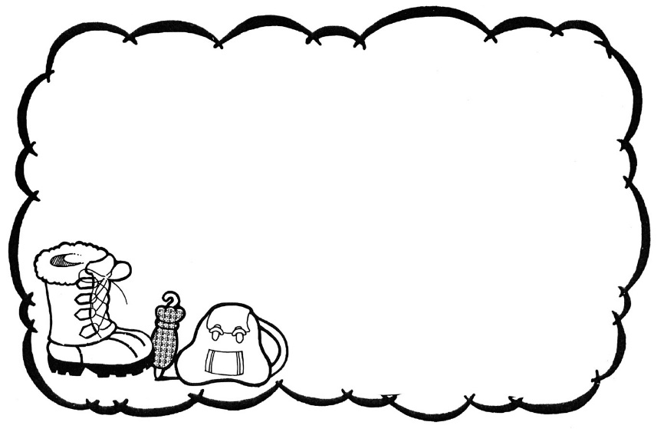

**想一想**

1.胖虎網路使用的行為有什麼問題呢?

________________________________________________________________________________________________________

2.胖虎這樣的行為可能觸犯何項法律呢?

____________________________________________________

**◎法律常識~停．看．聽**

1.個人臉書、IG、留言板、討論區......等，因不特定人可以隨時存

取、瀏覽內容，所以屬於公開場所。

2.在網際網路的公眾空間或利用上任意謾罵他人，屬於刑法公然侮辱罪

3.我可以如何避免公然侮辱行為的發生_______________________。

學習單2-2

**案例2:毀謗**

小夫到學校附近知名牛肉麵店外帶牛肉麵回家當晚餐，食用後發現牛肉麵內有不明小蟲子，因此回頭向老闆理論，結果老闆不但不承認，還以現在店內客人很多沒有時間為由，請小夫趕快離開。小夫對於老闆的處理態度非常不滿

，因此到google評論撰寫店家評價「7月12日中午至○○○牛肉麵店外帶牛肉麵，回到家打開一看發現牛肉麵內有不明小蟲，且店內環境非常糟糕，店內到處可見，蒼蠅飛舞，老鼠亂竄，要大家不要去消費。」

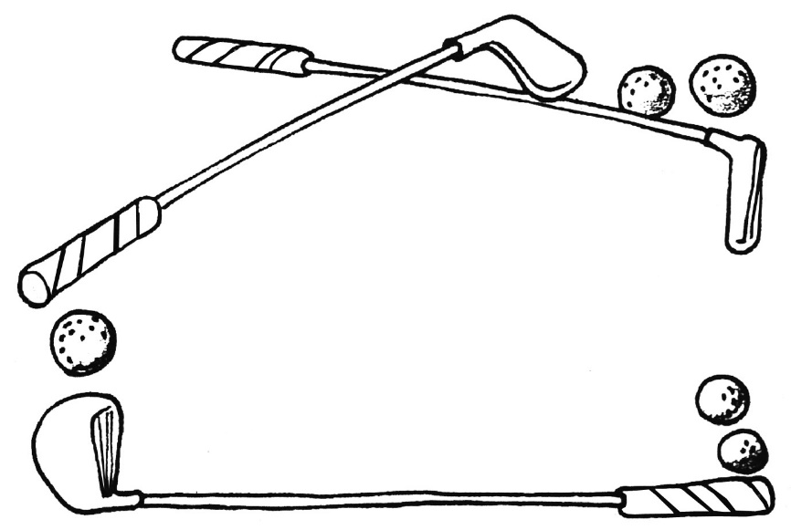

**想一想**

1.小夫網路使用的行為有什麼問題呢?

__________________________________________________

__________________________________________________

2.小夫這樣的行為可能觸犯何項法律呢?

_______________________________________________

**◎法律常識~停．看．聽**

1.倘若在網路上所闡述的內容是真實的，並不會涉及誹謗。

2.倘若在網路上所闡述的內容不是事實，而是自己加油添醋的內容

又損害他人的名譽，就構成刑法毀謗罪。

3.我可以如何避免毀謗行為的發生_______________________。

學習單3-1

**案例3:違反著作權法**

大雄近日新創了一個臉書粉絲專業，為了幫個人粉絲專頁衝高人氣，因此

他異想天開在粉絲專業上PO上最新上檔的熱門影片(如:侏儸紀世界3~統霸天下、捍衛戰士~獨行俠、名偵探柯南~萬聖節的新娘、巴斯光年)，提供給粉絲下載以及觀賞…….

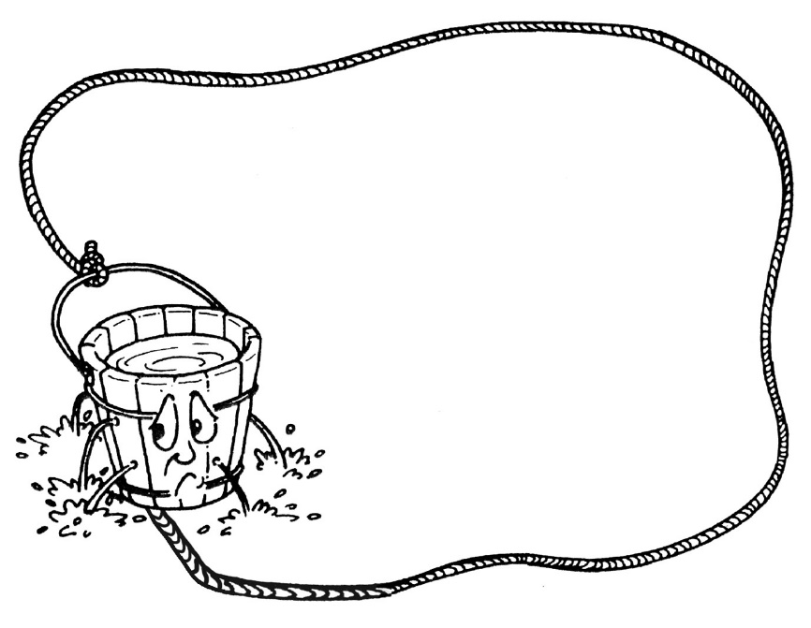

**想一想**

1.大雄網路使用的行為有什麼問題呢?

______________________________________________

______________________________________________

2.大雄這樣的行為可能觸犯何項法律呢?

_________________________________________

**◎法律常識~停．看．聽**

1.下載未經授權的音樂、影片或盜版軟體，這種行為即違反著作權法。

2.利用網路使用他人的著作前(照片亦同)，最好取得著作權人的同意或

授權，才能完全避免被控侵害他人著作權。

3.我可以如何避免違反著作權法行為的發生____________________。

學習單3-2

**案例4:盜取遊戲帳號或道具**

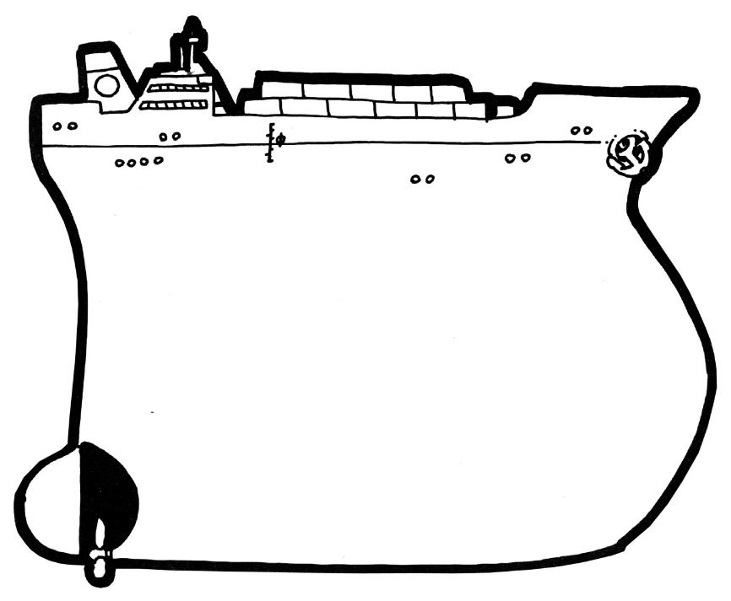 小夫和胖虎是從小就認識的好朋友，兩人感情相當好，甚至彼此交換遊戲帳號及密碼一起練功。某天小夫向胖虎炫耀自己花了很多錢買了「飛刀」、「斗篷」、「力量手套」等虛擬寶物，胖虎心裡十分羨慕，回家後即登入小夫的遊戲帳號，並將小夫所擁有的「飛刀」、「斗篷」、「力量手套」等虛擬寶物，全部都轉移到遊戲中的使用者帳號內，變成是自己個人的虛擬寶物。

**想一想**

1.胖虎網路使用的行為有什麼問題呢?

______________________________________________

______________________________________________

2.胖虎這樣的行為可能觸犯何項法律呢?

_________________________________________

**◎法律常識~停．看．聽**

1.寶物具備「價值」對線上遊戲的玩家來說，是十分重要的資產，因為這

都是他們平日投入時間、精力或花錢累積「練功」的成果。

2.盜取他人帳號密碼以及未經同意移轉他人遊戲裝備財貨均觸犯刑法無故

入侵他人電腦罪以及無故變更他人電腦之電磁紀錄罪需特別謹慎，避免

以身試法。

3.我可以如何避免盜取遊戲帳號或道具行為的發生_________________。

學習單4-1

**案例5:侵犯他人隱私**

小夫喜歡拿手機隨手拍一些同學在學校發生的生活糗事。某天中午大雄睡的相當沉，嘴巴開開、臉頰兩旁還有口手的痕跡，整個醜樣畢露，小夫見機不可失，馬上拿起手機將這經典畫面拍下，並在放學後將照片上傳自己的臉書分享大雄睡覺時的醜照。另外有一次小夫更趁著數學老師改作業或回答同學問題時，拿手機偷拍老師裙下風光，並將照片利用通訊軟體在同學間相互流傳。



**想一想**

1.小夫網路使用的行為有什麼問題呢?

______________________________________________

______________________________________________

2.小夫這樣的行為可能觸犯何項法律呢?

________________________________

**◎法律常識~停．看．聽**

1.用智慧手機偷拍他人非公開的活動或私密部位，觸犯刑法「妨害秘密罪」

，最重可處三年以下有期徒刑。

2.用智慧手機散播猥褻圖片，觸犯妨害風化罪，最重可處兩年以下徒刑。

3.我可以如何避免侵犯他人隱私行為的發生_________________。

學習單4-2

**案例6:散布色情圖片或援交訊息**

胖虎在玩線上遊戲時認識一位國小六年級的女網友，兩人後來互相加了通訊軟體，過了一陣子兩人聊天相當投機，女網友向胖虎提議雙方各自拍下自己隱私部位照片並互傳給對方。胖虎覺得這很好玩，因此答應了對方的要求。如之前約定兩人互相交換了私密照。但胖虎覺得好東西要與好朋友分享，因此將照片用通訊軟體傳給了小夫一同觀看。

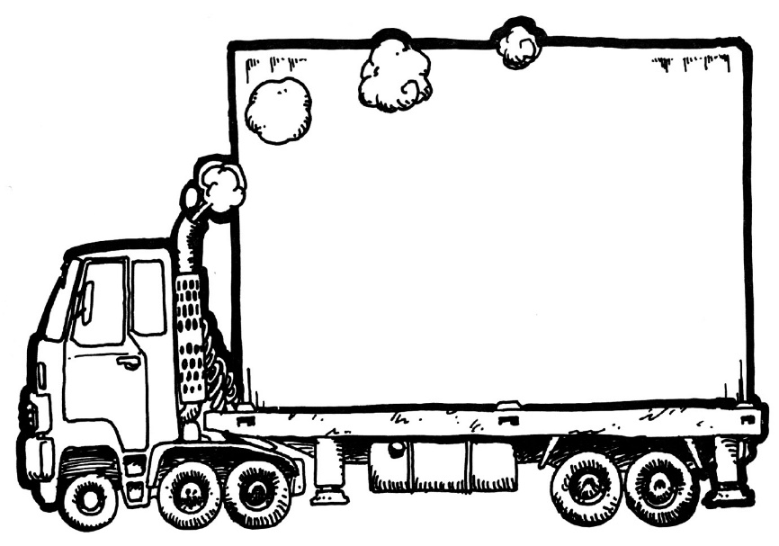

**想一想**

1.胖虎網路使用的行為有什麼問題呢?

_______________________________________

_______________________________________

2.胖虎這樣的行為可能觸犯何項法律呢?

______________________________________

**◎法律常識~停．看．聽**

1.在網路上散布色情圖片，觸犯刑法的「散布猥褻圖片罪」，若色情圖片的

主角未滿十八歲，更可能違反兒童及少年性交易防制條例。

2.在網路上刊登援交的訊息，無論是否出於開玩笑，同樣違反兒童及少年性

交易防制條例「以電腦網路散布使人為性交易訊息罪」

3.我可以如何避免散布色情圖片或援交訊息行為的發生_________________。

學習單4-3

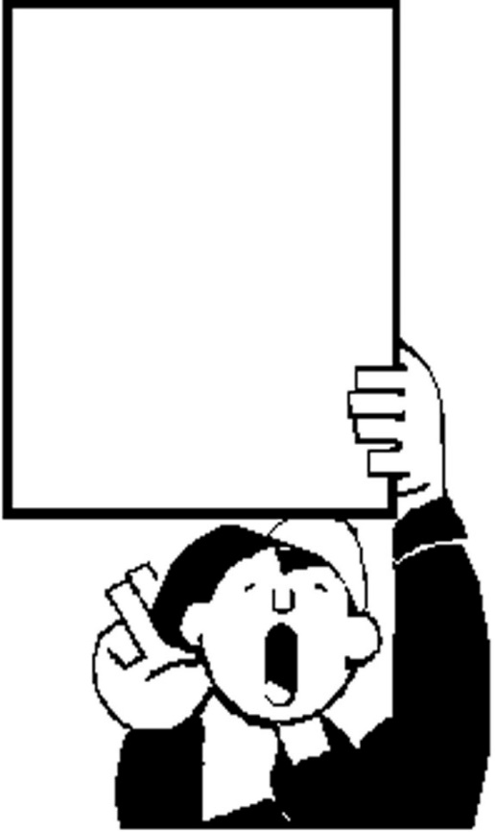**網路使用達人自保5招**

**盜取遊戲帳號或道具**

**第3招**

**不盜取**

**◎公然侮辱**

**◎毀謗**

**第1招**

**不謾罵**



**違反著作權法**

**第2招**

**不下載**



**散播色情圖片或援交訊息**

**第5招**

**不散布**

**侵犯他人隱**

**私權**

**第4招**

**不好奇**

作業單1

**網路使用達人自保5招**

請依照各項青少年在使用網路時最常觸犯法律的行為，寫出避免觸法的方式。

**盜取遊戲帳號或道具**

**第3招**

______



**違反著作權法**

**第2招**

______

**◎公然侮辱**

**◎毀謗**

**第1招**

______



**散播色情圖片或援交訊息**

**第5招**

______

**侵犯他人隱**

**私權**

**第4招**

______

作業單2

**網路使用的法律常識大考驗**

◎請選出正確的答案

( )1.下列關於網路社交之敘述，以下何者為是（1）Facebook可以設定瀏

覽貼文的對象，因此我可以在自己的臉書任意謾罵自己討厭的人

（2）線上遊戲的遊戲暱稱不是真實姓名，所以玩遊戲時若是玩輸了，

可以不顧網路禮節予以謾罵（3）我可以因為不滿師長的管教，而在

網路上杜撰「ＸＸ老師與學生傳不倫之戀」的內容（4）網際網路是

公開的空間，所以在網路上發表任何言論都必需十分謹慎。

( )2.下列關於網路社交之敘述，以下何者為是（1）好朋友互換線上遊戲

的帳號、密碼，一起打怪、練功，是好麻吉的具體展現（2）靜香收

到「XX醫院草菅人命」的轉寄信，為了防止悲劇重演，因此她轉寄

給好友。（3）別人謾罵他人的言論可以轉貼在自己的Facebook，因為

只是轉貼，因此並不會有任何的言論責任（4）使用他人拍攝的照

片，最好取得拍攝者人的同意，才能避免被控侵害他人著作權。

( )3.下列關於網路社交之敘述，以下何者為是（1）在網路上看到猥褻的

影片或圖文，要趕快下載下來，並轉傳給好朋友們（2）為了和親友

分享通過中餐丙級考試的喜悅，我可以將證照分享至個人Facebook

(3)大雄給我他的Facebook帳號和密碼，因此我可以登入他的帳號看

他平常都和那些人聊天(4)應隨時注意資訊安全維護，不輕易將自己及

家人的行程在Facebook上公開，以免遭歹徒有機可乘，利用全家外出

時到家裡竊盜財物。

4.請寫出網路使用達人自保5招。

1.__________________ 2. __________________ 3. __________________

4. __________________ 5. __________________

**學生學習檢核表**

|  |  |  |
| --- | --- | --- |
| 學生姓名:____________ 評量日期:_____年_____月______日  評估教師:____________ 單元名稱:網路使用達人養成計畫~網路使用  的法律常識大公開 | | |
| **學習目標** | **評量方式** | **評量結果** |
| 1.能根據情境區辨適切以及不適切之網  路使用行為。 |  |  |
| 2.能認識公然侮辱罪並針對可能發生公  然侮辱罪的情況採取適切的避免行  為。 |  |  |
| 3.能認識毀謗罪並針對可能發生毀謗罪  的情況採取適切的避免行為。 |  |  |
| 4.能認識違反著作權法並針對可能發生  違反著作權法的情況採取適切的避免  行為。 |  |  |
| 5.能認識盜取遊戲帳號或道具並針對可  能發生盜取遊戲帳號或道具的情況採  取適切的避免行為。 |  |  |
| 6.能認識侵犯他人隱私權並針對可能發  生侵犯他人隱私權的情況採取適切的  避免行為。 |  |  |
| 7.能認識散布色情圖片或援交訊息並針  對可能發生散布色情圖片或援交訊息  的情況採取適切的避免行為。 |  |  |

**評量方式：A紙筆 B問答 C指認 D觀察 E實作 F其他（請註明）**

**評量結果:5(80%-100%) 4(60%-80%) 3(40%-60%) 2(20%-40%) 1(20%以下)**